Каратузский сельсовет

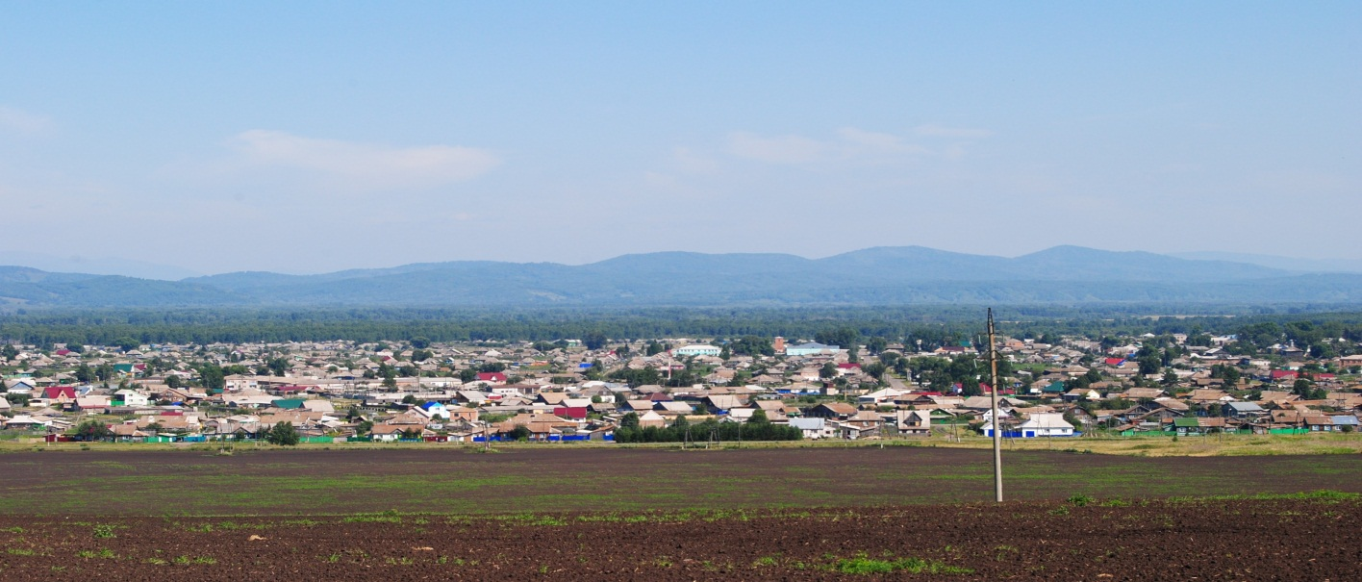

№ 8 (216) от 9 октября 2018 г.

с. Каратузское

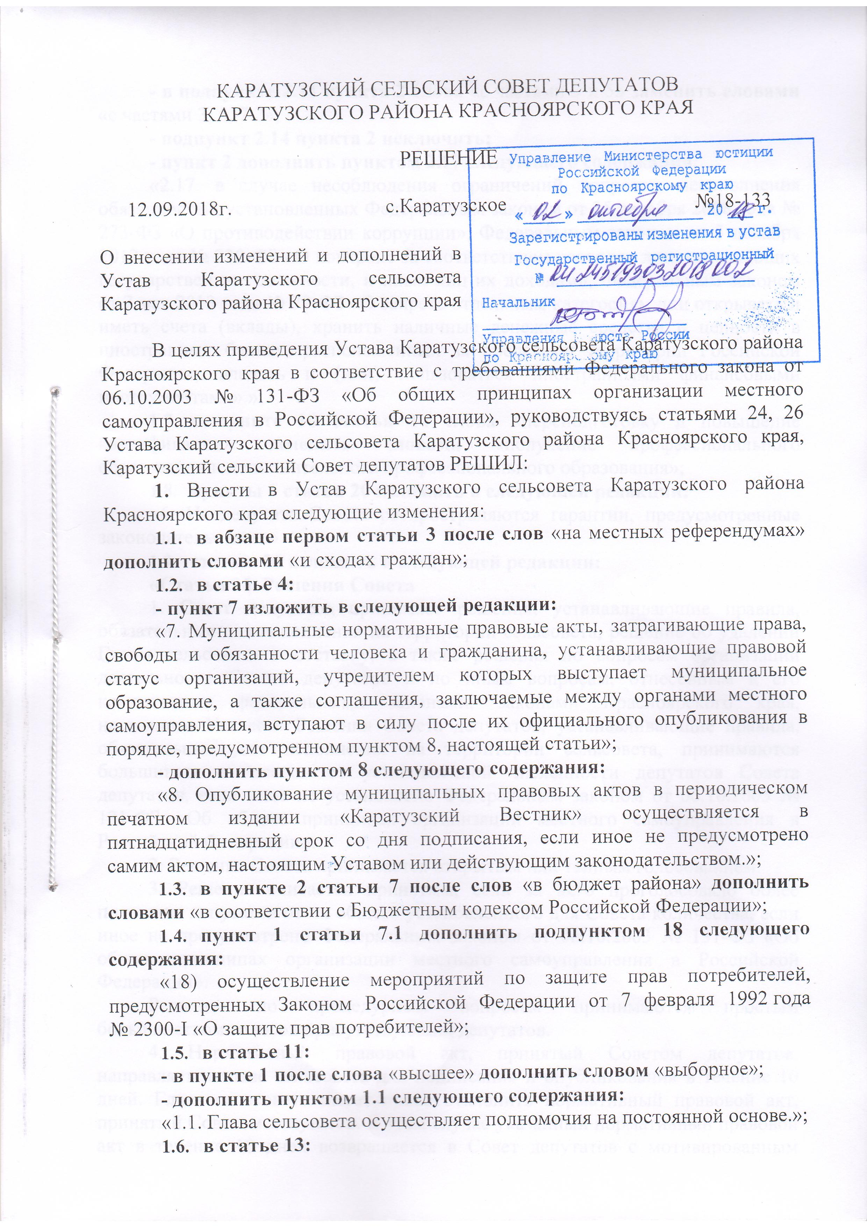
КАРАТУЗСКИЙ СЕЛЬСКИЙ СОВЕТ ДЕПУТАТОВ

КАРАТУЗСКОГО РАЙОНА КРАСНОЯРСКОГО КРАЯ

РЕШЕНИЕ

12.09.2018г. с.Каратузское №18-133

О внесении изменений и дополнений в Устав Каратузского сельсовета Каратузского района Красноярского края

В целях приведения Устава Каратузского сельсовета Каратузского района Красноярского края в соответствие с требованиями Федерального закона от 06.10.2003 № 131-ФЗ «Об общих принципах организации местного самоуправления в Российской Федерации», руководствуясь статьями 24, 26 Устава Каратузского сельсовета Каратузского района Красноярского края, Каратузский сельский Совет депутатов РЕШИЛ:
1. Внести в Устав Каратузского сельсовета Каратузского района Красноярского края следующие изменения:
- в абзаце первом статьи 3 после слов «на местных референдумах» дополнить словами «и сходах граждан»;
- в статье 4:
- пункт 7 изложить в следующей редакции:
«7. Муниципальные нормативные правовые акты, затрагивающие права, свободы и обязанности человека и гражданина, устанавливающие правовой статус организаций, учредителем которых выступает муниципальное образование, а также соглашения, заключаемые между органами местного самоуправления, вступают в силу после их официального опубликования в порядке, предусмотренном пунктом 8, настоящей статьи»;
- дополнить пунктом 8 следующего содержания:
«8. Опубликование муниципальных правовых актов в периодическом печатном издании «Каратузский Вестник» осуществляется в пятнадцатидневный срок со дня подписания, если иное не предусмотрено самим актом, настоящим Уставом или действующим законодательством.»;
- в пункте 2 статьи 7 после слов «в бюджет района» дополнить словами «в соответствии с Бюджетным кодексом Российской Федерации»;
- пункт 1 статьи 7.1 дополнить подпунктом 18 следующего содержания:
- в подпункте 2.11 пункта 2 слова «с частями 3 и 5» заменить словами «с частями 3, 5, 7.2»;
- подпункт 2.14 пункта 2 исключить;
- пункт 2 дополнить пунктом 2.17 следующего содержания:
«2.17. в случае несоблюдения ограничений, запретов, неисполнения обязанностей, установленных Федеральным законом от 25 декабря 2008 года № 273-ФЗ «О противодействии коррупции», Федеральным законом от 3 декабря 2012 года № 230-ФЗ «О контроле за соответствием расходов лиц, замещающих государственные должности, и иных лиц их доходам», Федеральным законом от 7 мая 2013 года № 79-ФЗ «О запрете отдельным категориям лиц открывать и иметь счета (вклады), хранить наличные денежные средства и ценности в иностранных банках, расположенных за пределами территории Российской Федерации, владеть и (или) пользоваться иностранными финансовыми инструментами».»;
- в пункте 10 статьи 14 слова «переподготовку и повышение квалификации» заменить словами «получение профессионального образования и дополнительного профессионального образования»;
- пункты 6 статьи 20 изложить в следующей редакции:
«6. На депутата Совета распространяются гарантии, предусмотренные законодательством.»
- статью 26 изложить в следующей редакции:
«Статья 26. Решения Совета
1. Совет депутатов принимает решения, устанавливающие правила, обязательные для исполнения на территории сельсовета, решение об удалении Главы сельсовета в отставку, а также решения по вопросам организации деятельности Совета депутатов и по иным вопросам, отнесенным к его компетенции федеральными законами, законами Красноярского края, настоящим Уставом. Решения Совета депутатов, устанавливающие правила, обязательные для исполнения на территории сельсовета, принимаются большинством голосов от установленной численности депутатов Совета депутатов, если иное не установлено Федеральным законом от 06.10.2003 № 131-ФЗ «Об общих принципах организации местного самоуправления в Российской Федерации».
2. Решение Совета принимается открытым или тайным голосованием.
3. Решение считается принятым, если за него проголосовало более половины депутатов от их общего установленного для Совета количества, если иное не предусмотрено Федеральным законом от 06.10.2003 № 131-ФЗ «Об общих принципах организации местного самоуправления в Российской Федерации».
Решения по процедурным вопросам принимаются простым большинством голосов присутствующих депутатов.
4. Нормативный правовой акт, принятый Советом депутатов, направляется главе сельсовета для подписания и опубликования в течение 10 дней. Глава сельсовета имеет право отклонить нормативный правовой акт, принятый Советом депутатов. В этом случае указанный нормативный правовой акт в течение 10 дней возвращается в Совет депутатов с мотивированным обоснованием его отклонения либо с предложениями о внесении в него изменений и дополнений. Если глава сельсовета отклонит нормативный правовой акт, он вновь рассматривается Советом депутатов. Если при повторном рассмотрении указанный нормативный правовой акт будет одобрен в ранее принятой редакции большинством не менее двух третей от установленной численности депутатов Советом депутатов, он подлежит подписанию главой сельсовета в течение семи дней и опубликованию.
5. Решения Совета, кроме указанных в пунктах 6, 7 настоящей статьи, вступают в силу после подписания, если иное не указано в самом решении.
6. Нормативные решения, затрагивающие права, свободы и обязанности человека и гражданина, устанавливающие правовой статус организаций, учредителем которых выступает муниципальное образование, а также соглашения, заключаемые между органами местного самоуправления, вступают в силу после их официального опубликования.
7. Решения Совета депутатов об установлении, изменении или отмене местных налогов, а также льгот по их уплате вступают в силу в соответствии с Налоговым кодексом Российской Федерации.
8. Решения Совета могут быть отменены или их действие может быть приостановлено им самим, в случае изменения перечня его полномочий - органами местного самоуправления или должностными лицами местного самоуправления, к полномочиям которых на момент отмены или приостановления действия муниципального правового акта отнесено принятие (издание) соответствующего муниципального правового акта, а также судом; а в части, регулирующей осуществление органами местного самоуправления отдельных государственных полномочий, переданных им федеральными законами и законами Красноярского края, - уполномоченным органом государственной власти Российской Федерации (уполномоченным органом государственной власти Красноярского края).»;
- в подпункте 1.4 пункта 1 статьи 27 слова «частями 3 и 5» заменить словами «частями 3, 5, 7.2»;
- в статье 28:
- пункт 1 дополнить пунктом 1.13 следующего содержания:
«1.13. полномочия депутата прекращаются досрочно в случае несоблюдения ограничений, запретов, неисполнения обязанностей, установленных Федеральным законом от 25 декабря 2008 года № 273-ФЗ «О противодействии коррупции», Федеральным законом от 3 декабря 2012 года № 230-ФЗ «О контроле за соответствием расходов лиц, замещающих государственные должности, и иных лиц их доходам».»;
- пункты 7, 8 изложить в следующей редакции:
«7. Досрочно утративший свои полномочия депутат может вновь обрести их лишь в случае нового избрания. Лица, являвшиеся депутатами Совета, распущенного на основании части 2.1 статьи 73 Федерального закона от 6 октября 2003 года № 131-ФЗ «Об общих принципах организации местного самоуправления в Российской Федерации» (за исключением лиц, в отношении которых судом установлен факт отсутствия вины за непроведение Советом правомочного заседания в течение трех месяцев подряд), не могут быть выдвинуты кандидатами на выборах, назначенных в связи с указанными обстоятельствами.
8. Решение Совета депутатов о досрочном прекращении полномочий депутата принимается не позднее чем через 30 дней со дня появления основания для досрочного прекращения полномочий, а если это основание появилось в период между сессиями Совета депутатов, - не позднее чем через три месяца со дня появления такого основания.
В случае обращения высшего должностного лица субъекта Российской Федерации (руководителя высшего исполнительного органа государственной власти субъекта Российской Федерации) с заявлением о досрочном прекращении полномочий депутата Совета депутатов днем появления основания для досрочного прекращения полномочий является день поступления в представительный орган муниципального образования данного заявления.»;
- в статье 31:
- подпункты 1.2, 1.3 пункта 1 изложить в следующей редакции:
«1.2. осуществляет от имени сельсовета в соответствии с решениями Совета депутатов правомочия владения, пользования и распоряжения муниципальной собственностью сельсовета;
1.3. разрабатывает стратегию социально-экономического развития сельсовета;»;
- в подпункте 1.13 пункта 1 слова «надбавок к ценам (тарифам) для потребителей» исключить;
- статью 31.1 изложить в следующей редакции:
«Статья 31.1. Муниципальный контроль.
1. Администрация Каратузского сельсовета организуют и осуществляют муниципальный контроль за соблюдением требований, установленных муниципальными правовыми актами, принятыми по вопросам местного значения, а в случаях, если соответствующие виды контроля отнесены федеральными законами к полномочиям органов местного самоуправления, также муниципальный контроль за соблюдением требований, установленных федеральными законами, законами Красноярского края.»;
2. К полномочиям администрации Каратузского сельсовета по осуществлению функции муниципального контроля относятся:
1) организация и осуществление муниципального контроля на соответствующей территории, в том числе проведение плановых, а в случаях предусмотренных Законом, также внеплановых проверок соблюдения юридическими лицами, индивидуальными предпринимателями требований, установленных муниципальными правовыми актами, а также требований, установленных федеральными законами, законами Красноярского края, в случаях, если соответствующие виды контроля относятся к вопросам местного значения;
2) организация и осуществление регионального государственного контроля (надзора), полномочиями, по осуществлению которого наделены органы местного самоуправления;
3) разработка административных регламентов осуществления муниципального контроля в соответствующих сферах деятельности, разработка в соответствии с типовыми административными регламентами, утверждаемыми уполномоченными органами исполнительной власти Красноярского края, административных регламентов осуществления регионального государственного контроля (надзора), полномочиями по осуществлению которого наделены органы местного самоуправления. Разработка и принятие указанных административных регламентов осуществляются в порядке, установленном нормативными правовыми актами Красноярского края;
4) осуществление иных предусмотренных федеральными законами, законами и иными нормативными правовыми актами Красноярского края полномочий.
3. Главным муниципальным инспектором является ведущий специалист по социальным вопросам, кадастру недвижимости и лесному контролю, к полномочиям которого относится:
1) дача муниципальным инспекторам обязательных для исполнения указаний;
2) привлечение научно-исследовательских, проектно-изыскательских и других организаций для проведения соответствующих анализов, проб, осмотров и подготовки заключений, связанных с предметом проводимой проверки;
3) издание распоряжений о проведении мероприятий по муниципальному контролю.
4. Муниципальные служащие при проведении мероприятий по муниципальному контролю являются муниципальными инспекторами, к полномочиям которых относится:
1) осуществление проверок требований, установленных муниципальными правовыми актами, а также требований, установленных федеральными законами, законами Красноярского края, в случаях, если соответствующие виды контроля относятся к вопросам местного значения;
2) по результатам проверок составление актов (по типовой форме, установленной уполномоченным Правительством Российской Федерации федеральным органом исполнительной власти) и предоставление их для ознакомления гражданам, в том числе индивидуальным предпринимателям (далее - граждане), а также юридическим лицам;
3) выдача предписаний юридическому лицу, индивидуальному предпринимателю об устранении выявленных нарушений с указанием сроков их устранения и (или) о проведении мероприятий по предотвращению причинения вреда жизни, здоровью людей, вреда животным, растениям, окружающей среде, объектам культурного наследия (памятникам истории и культуры) народов Российской Федерации, безопасности государства, имуществу физических и юридических лиц, государственному или муниципальному имуществу, предупреждению возникновения чрезвычайных ситуаций природного и техногенного характера, а также других мероприятий, предусмотренных федеральными законами;
4) принятие мер по контролю за устранением выявленных нарушений, их предупреждению, предотвращению возможного причинения вреда жизни, здоровью граждан, вреда животным, растениям, окружающей среде, объектам культурного наследия (памятникам истории и культуры) народов Российской Федерации, обеспечению безопасности государства, предупреждению возникновения чрезвычайных ситуаций природного и техногенного характера, а также меры по привлечению лиц, допустивших выявленные нарушения, к ответственности.
При осуществлении муниципального контроля муниципальные инспекторы соблюдают и несут ответственность в соответствии с Федеральным законом от 26.12.2008г. №294-ФЗ «О защите прав юридических лиц и индивидуальных предпринимателей при осуществлении и государственного контроля (надзора) и муниципального контроля.
5. Финансирование деятельности по муниципальному контролю осуществляется из местного бюджета в порядке, определенном бюджетным законодательством.
6. Муниципальный контроль может осуществляться во взаимодействии с природоохранными, правоохранительными и другими заинтересованными территориальными органами исполнительной власти Российской Федерации и Красноярского края, в соответствии с их компетенцией, определенной утвержденными положениями о них.»;
- наименование главы 5 изложить в следующей редакции:
«Глава 5. Формы непосредственного осуществления населением местного самоуправления и участия населения в осуществлении местного самоуправления»;
- Подпункт 5.3 пункта 5 статьи 33 изложить в следующей редакции:
«5.3. об избрании депутатов и должностных лиц, об утверждении, о назначении на должность и об освобождении от должности должностных лиц, а также о даче согласия на их назначение на должность и освобождение от должности»;
- главу 5 дополнить статьями 37.6, 37.7 следующего содержания:
«Статья 37.6. Староста сельского населенного пункта
1. Староста сельского населенного пункта (староста) – лицо, уполномоченное представлять интересы жителей населенного пункта, расположенного в сельсовете, во взаимоотношениях с органами местного самоуправления. Староста действует на общественных началах на принципах законности и добровольности.
2. Староста назначается Советом депутатов, по представлению схода граждан сельского населенного пункта из числа лиц, проживающих на территории данного сельского населенного пункта и обладающих активным избирательным правом.
Срок полномочий старосты - 2 года.
Полномочия старосты подтверждаются удостоверением.
3. Старостой может быть назначен гражданин Российской Федерации, достигший возраста 18 лет, обладающий избирательным правом, постоянно проживающий в границах населенного пункта.
Старостой не может быть назначено лицо:
1) замещающее государственную должность, должность государственной гражданской службы, муниципальную должность или должность муниципальной службы;
2) признанное судом недееспособным или ограниченно дееспособным;
3) имеющее непогашенную или неснятую судимость.
4. Староста для решения возложенных на него задач:
1) взаимодействует с органами местного самоуправления, муниципальными предприятиями и учреждениями и иными организациями по вопросам решения вопросов местного значения в сельском населенном пункте;
2) взаимодействует с населением, в том числе посредством участия в сходах, собраниях, конференциях граждан, направляет по результатам таких мероприятий обращения и предложения, в том числе оформленные в виде проектов муниципальных правовых актов, подлежащие обязательному рассмотрению органами местного самоуправления;
3) информирует жителей сельского населенного пункта по вопросам организации и осуществления местного самоуправления, а также содействует в доведении до их сведения иной информации, полученной от органов местного самоуправления;
4) содействует органам местного самоуправления в организации и проведении публичных слушаний и общественных обсуждений, обнародовании их результатов в сельском населенном пункте.
5. Староста обладает следующими правами:
1) привлекать жителей закрепленной территории к работам по благоустройству, озеленению и улучшению санитарного состояния населенных пунктов, детских и спортивных площадок, поддержанию в надлежащем состоянии кладбищ, братских могил;
2) содействовать в реализации прав и законных интересов жителей закрепленной территории путем направления в органы государственной власти и местного самоуправления заявлений, предложений и жалоб граждан;
3) выяснять мнение жителей населенного пункта по проектам решений представительного органа путем его обсуждения;
4) разрабатывать и вносить на рассмотрение в органы местного самоуправления предложения по программе развития соответствующей территории, по организации работы учреждений здравоохранения, культуры, торговли, образования, по благоустройству населенных пунктов, сохранности и надлежащего использования муниципального жилищного фонда, охраны природы, рационального использования природных ресурсов, развития фермерских (крестьянских) хозяйств;
5) быть принятым в органах или должностными лицами местного самоуправления во внеочередном порядке по вопросам взаимодействия органа местного самоуправления и жителей населенного пункт.
6. О своей работе староста отчитывается не реже 1 раза в год на собрании граждан, проводимом на территории населенного пункта.
7. Полномочия старосты прекращаются досрочно по решению представительного органа муниципального образования, в состав которого входит данный сельский населенный пункт, по представлению схода граждан сельского населенного пункта, а также в случаях, установленных пунктами 1 - 7 части 10 статьи 40 Федерального закона № 131-ФЗ.

Статья 37.7. Сход граждан
1. В случаях, предусмотренных Федеральным законом от 06.10.2003 № 131-ФЗ «Об общих принципах организации местного самоуправления Российской Федерации», сход граждан проводится:
1) в населенном пункте по вопросу изменения границ сельсовета, в состав которого входит указанный населенный пункт, влекущего отнесение территории указанного населенного пункта к территории другого поселения (муниципального района);
2) в населенном пункте, входящем в состав сельсовета, по вопросу введения и использования средств самообложения граждан на территории данного населенного пункта;
3) в сельском населенном пункте по вопросу выдвижения кандидатуры старосты сельского населенного пункта, а также по вопросу досрочного прекращения полномочий старосты сельского населенного пункта.
1.1. В сельском населенном пункте сход граждан также может проводиться в целях выдвижения кандидатур в состав конкурсной комиссии при проведении конкурса на замещение должности муниципальной службы в случаях, предусмотренных законодательством Российской Федерации о муниципальной службе.
2. Сход граждан, предусмотренный настоящей статьей, правомочен при участии в нем более половины обладающих избирательным правом жителей населенного пункта или сельсовета. Решение такого схода граждан считается принятым, если за него проголосовало более половины участников схода граждан.»;
- статью 43 изложить в следующей редакции:
«Статья 43. Муниципальная собственность сельсовета
1. В собственности сельсовета может находиться:
1) имущество, предназначенное для решения вопросов местного значения поселения, соответствующее требованиям Федерального закона от 06.10.2003 года № 131-ФЗ «Об общих принципах организации местного самоуправления в Российской Федерации»;
2) имущество, предназначенное для осуществления отдельных государственных полномочий, переданных органам местного самоуправления поселения, в случаях, установленных федеральными и краевыми законами, а также имущество, предназначенное для осуществления отдельных полномочий органов местного самоуправления, поселения переданных им в порядке, предусмотренном частью 4 статьи 15 Федерального закона от 06.10.2003 года № 131-ФЗ «Об общих принципах организации местного самоуправления в Российской Федерации»;
3) имущество, предназначенное для обеспечения деятельности органов местного самоуправления поселения и должностных лиц местного самоуправления, муниципальных служащих, работников муниципальных предприятий и учреждений в соответствии с нормативными правовыми актами Совета депутатов;
4) имущество, необходимое для решения вопросов, право решения которых предоставлено органам местного самоуправления федеральными законами и которые не отнесены к вопросам местного значения;
5) имущество, предназначенное для решения вопросов местного значения в соответствии с частью 3 статьи 14 Федерального закона от 06.10.2003 № 131-ФЗ «Об общих принципах организации местного самоуправления в Российской Федерации», а также имущество, предназначенное для осуществления полномочий по решению вопросов местного значения в соответствии с частями 1 и 1.1 статьи 17 Федерального закона от 06.10.2003 № 131-ФЗ «Об общих принципах организации местного самоуправления в Российской Федерации».
2. Администрация сельсовета ведёт реестры муниципального имущества в порядке, установленном уполномоченным Правительством Российской Федерации федеральным органом исполнительной власти. Реестр муниципальной собственности должен быть доступен для жителей сельсовета.
3. В случаях возникновения у сельсовета права собственности на имущество, не соответствующее требованиям части 1 настоящей статьи, указанное имущество подлежит перепрофилированию (изменению целевого назначения имущества) либо отчуждению. Порядок и сроки отчуждения такого имущества устанавливаются федеральным законом»;
- абзац первый и второй пункта 3 статьи 44 изложить в следующей редакции:
«3. Каратузский сельсовет может создавать муниципальные предприятия и учреждения, участвовать в создании хозяйственных обществ, в том числе межмуниципальных, необходимых для осуществления полномочий по решению вопросов местного значения поселения.
Администрация сельсовета, осуществляющая функции и полномочия учредителя, определяет цели, условия и порядок деятельности муниципальных предприятий и учреждений, утверждает их уставы, назначает на должность и освобождают от должности руководителей данных предприятий и учреждений, заслушивает отчеты об их деятельности.»;
- статьи 45, 46 изложить в следующей редакции:
«Статья 45. Бюджет сельсовета
Формирование доходов местных бюджетов осуществляется в соответствии с бюджетным законодательством Российской Федерации, законодательством о налогах и сборах и законодательством об иных обязательных платежах.
Статья 46. Закупки для обеспечения муниципальных нужд
Закупки товаров, работ, услуг для обеспечения муниципальных нужд осуществляются за счет средств местного бюджета в соответствии с законодательством Российской Федерации о контрактной системе в сфере закупок товаров, работ, услуг для обеспечения государственных и муниципальных нужд.»;
- в пункте 5 статьи 47 слова «затрат на их денежное содержание» заменить словами «расходов на оплату их труда»;
- статью 48 изложить в следующей редакции:
«Статья 48. Исполнение бюджета сельсовета
1. Исполнение бюджета сельсовета производится в соответствии с Бюджетным кодексом Российской Федерации и обеспечивается администрацией сельсовета с соблюдением требований, установленных Бюджетным кодексом Российской Федерации и Федеральным законом от 06.10.2003 № 131-ФЗ «Об общих принципах организации местного самоуправления в Российской Федерации», а также принимаемыми в соответствии с ними законами Красноярского края.
2. Исполнение бюджета сельсовета организуется на основе сводной бюджетной росписи и кассового плана.»;
- статьи 53, 54, 54.1 изложить в следующей редакции:
«Статья 53. Гарантии осуществления полномочий лиц, замещающих муниципальные должности на постоянной основе
1. Настоящим Уставом лицу, замещающему муниципальную должность на постоянной основе, гарантируются:
1) условия работы, обеспечивающие исполнение должностных полномочий в соответствии с муниципальными правовыми актами органов местного самоуправления;
2) право на своевременное и в полном объеме получение денежного вознаграждения;
3) возмещение расходов, связанных со служебной командировкой, а также с дополнительным профессиональным образованием;
4) получение в установленном порядке информации и материалов, необходимых для исполнения полномочий;
5) отдых, обеспечиваемый установлением нормальной продолжительности рабочего (служебного) времени, предоставлением выходных и нерабочих праздничных дней, а также ежегодного оплачиваемого отпуска продолжительностью не более 52 календарных дней, а также ежегодного дополнительного оплачиваемого отпуска в связи с исполнением полномочий в местностях с особыми климатическими условиями, предоставляемого в соответствии с законодательством Российской Федерации;
6) обязательное государственное страхование на случай причинения вреда здоровью и имуществу, а также обязательное государственное социальное страхование на случай заболевания или утраты трудоспособности в период исполнения полномочий или после их прекращения, но наступивших в связи с исполнением полномочий;
7) пенсионное обеспечение за выслугу лет;
8) дополнительное профессиональное образование с сохранением на этот период замещаемой должности, денежного вознаграждения и денежного поощрения.
Статья 54. Пенсионное обеспечение лиц, замещающих муниципальные должности на постоянной основе
1. Лица, замещавшие муниципальные должности на постоянной основе не менее шести лет и получавшие денежное вознаграждение за счет средств местного бюджета, прекратившие исполнение полномочий (в том числе досрочно), имеют право на пенсию за выслугу лет, устанавливаемую к страховой пенсии по старости (инвалидности), назначенной в соответствии с Федеральным законом «О страховых пенсиях», либо к пенсии, досрочно назначенной в соответствии с Законом Российской Федерации «О занятости населения в Российской Федерации» (далее - страховая пенсия по старости (инвалидности)», а также к пенсии по государственному пенсионному обеспечению, назначенной в соответствии с подпунктами 2 и 4 пункта 1 статьи 4 Федерального закона от 15.12.2001 № 166-ФЗ «О государственном пенсионном обеспечении в Российской Федерации».
2. Перечень оснований, по которым право на пенсию за выслугу лет не возникает, определяется пунктом 2 статьи 8 Закона Красноярского края от 26.06.2008 № 6-1832 «О гарантиях осуществления полномочий депутата, члена выборного органа местного самоуправления, выборного должностного лица местного самоуправления в Красноярском крае» (далее – Закон края).
3. Пенсия за выслугу лет, выплачиваемая за счет средств местного бюджета, устанавливается в таком размере, чтобы сумма страховой пенсии по старости (инвалидности), фиксированной выплаты к страховой пенсии, повышений фиксированной выплаты к страховой пенсии, установленных в соответствии с Федеральным законом «О страховых пенсиях», пенсии по государственному пенсионному обеспечению и пенсии за выслугу лет составляла 45 процентов ежемесячного денежного вознаграждения, с учетом районного коэффициента и процентной надбавки к заработной плате за стаж работы в районах Крайнего Севера и приравненных к ним местностях, в иных местностях края с особыми климатическими условиями, при наличии срока исполнения полномочий по муниципальной должности шесть лет. Размер пенсии за выслугу лет увеличивается на четыре процента ежемесячного денежного вознаграждения за каждый последующий год исполнения полномочий по муниципальной должности, при этом сумма страховой пенсии по старости (инвалидности), фиксированной выплаты к страховой пенсии, повышений фиксированной выплаты к страховой пенсии, пенсии по государственному пенсионному обеспечению и пенсии за выслугу лет не может превышать 75 процентов ежемесячного денежного вознаграждения с учетом районного коэффициента и процентной надбавки к заработной плате за стаж работы в районах Крайнего Севера и приравненных к ним местностях, в иных местностях края с особыми климатическими условиями.
4. Размер пенсии за выслугу лет исчисляется исходя из денежного вознаграждения по соответствующей должности на момент назначения пенсии.
Минимальный размер пенсии за выслугу лет составляет 1000 (одна тысяча) рублей.
5. При определении размера пенсии за выслугу лет в порядке, установленном настоящей статьей, не учитываются суммы, предусмотренные пунктом 3 статьи 14 Федерального закона «О государственном пенсионном обеспечении в Российской Федерации».
6. Увеличение месячного денежного вознаграждения по муниципальной должности, занимаемой на день прекращения полномочий, является основанием для перерасчета пенсии за выслугу лет. Размер пенсии за выслугу лет пересчитывается также при изменении размера страховой пенсии по старости (инвалидности), фиксированной выплаты к страховой пенсии, повышений фиксированной выплаты к страховой пенсии, пенсии по государственному пенсионному обеспечению, с учетом которых установлена пенсия за выслугу лет.
7. Порядок назначения пенсии за выслугу лет устанавливается в соответствии с пунктом 6 статьи 8 Закона края.
8. В случае отсутствия необходимого срока исполнения полномочий для установления пенсии за выслугу лет по основаниям, определенным статьей 8 Закона Красноярского края от 26.06.2008 № 6-1832 «О гарантиях осуществления полномочий депутата, члена выборного органа местного самоуправления, выборного должностного лица местного самоуправления в Красноярском крае», лицу, замещавшему муниципальную должность и имеющему стаж муниципальной службы, минимальная продолжительность которого для назначения пенсии за выслугу лет в соответствующем году определяется согласно приложению к Федеральному закону «О государственном пенсионном обеспечении в Российской Федерации», предоставляется право на назначение пенсии за выслугу лет в порядке и размере, предусмотренных муниципальным правовым актом Совета депутатов для назначения пенсии за выслугу лет муниципальным служащим.
9. Лица, замещавшие выборные муниципальные должности и прекратившие исполнение полномочий до 01.08.2008 года имеют право на назначение им пенсии за выслугу лет на условиях, установленных статьей 8 Закона края, в соответствии с настоящим Уставом, с момента обращения в соответствующий орган местного самоуправления.

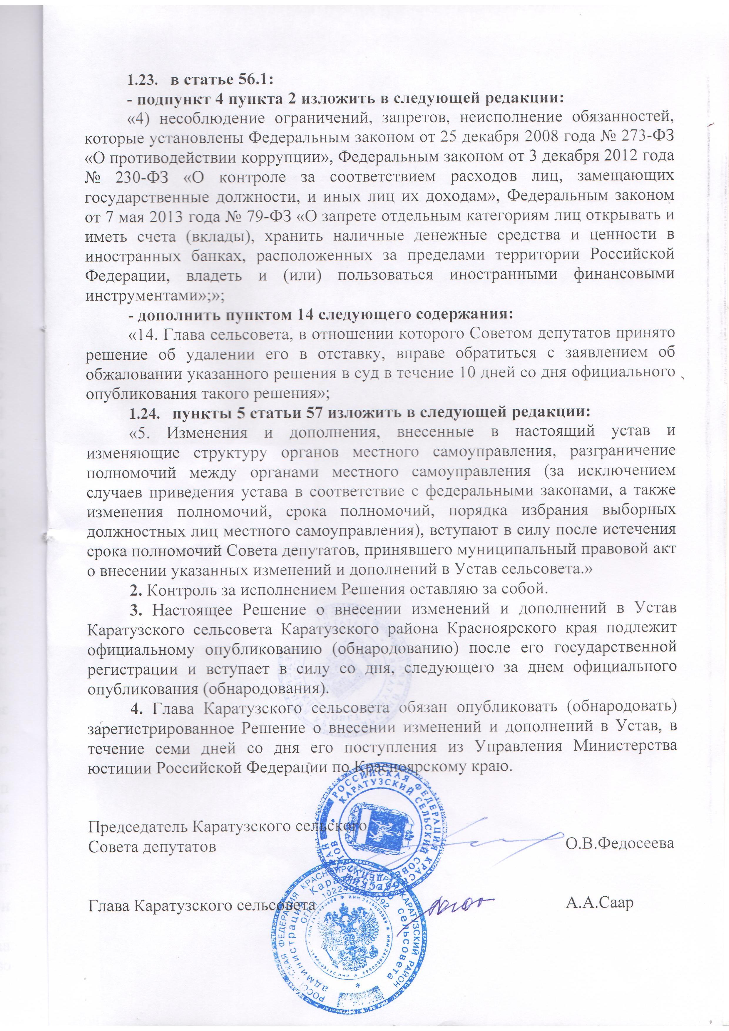

АДМИНИСТРАЦИЯ КАРАТУЗСКОГО СЕЛЬСОВЕТА

ПОСТАНОВЛЕНИЕ

09.10.2018г. с. Каратузское № 166-П

О внесении изменений в постановление от 28.07.2017г. №99-П «Об утверждении порядка формирования общественной комиссии по развитию сельской среды»

В целях осуществления контроля за исполнением мероприятий по созданию комфортной сельской среды на территории Каратузского сельсовета, в связи с изменением кадрового состава администрации Каратузского сельсовета, руководствуясь Уставом Каратузского сельсовета Каратузского района Красноярского края,
ПОСТАНАВЛЯЮ:
1. Внести в постановление от 28.07.2017г. №99-П «Об утверждении порядка формирования общественной комиссии по развитию сельской среды» следующие изменения:
1.1 Приложение 1 к постановлению от 28.07.2017г. №99-П изложить в новой редакции согласно приложению к настоящему постановлению.
4. Контроль за исполнением постановления оставляю за собой.
5. Настоящее постановление вступает в силу со дня, следующего за днем официального опубликования в печатном издании «Каратузский Вестник».

Глава Каратузского сельсовета А.А. Саар

Приложение к постановлению
от 09.10.2018г. № 166-П

«Приложение 1
к постановлению Администрации
Каратузского сельсовета
от 28.07.2017 № 99-П
СОСТАВ
общественной комиссии для организации проведения комиссионной оценки предложений заинтересованных лиц, а также для осуществления контроля за реализацией муниципальной программы по созданию комфортной сельской среды на территории Каратузского сельсовета

Саар Александр Александрович – Глава Каратузского сельсовета, председатель комиссии.
Федосеева Оксана Владимировна – председатель Каратузского сельского Совета депутатов, заместитель председателя комиссии.
Ходаков Андрей Сергеевич – ведущий специалист по вопросам ЖКХ , благоустройства , транспорта и строительства., секретарь комиссии.

Члены комиссии:
Болмутенко Алена Михайловна – заместитель главы администрации Каратузского сельсовета.
Матвеева Анна Александровна – ведущий специалист по правовым вопросам администрации Каратузского сельсовета.
Фатюшина Мария Александровна – заместитель председателя районного Совета депутатов.
Блинцов Евгений Иванович – депутат Каратузского сельского Совета депутатов.
Шункина Ирина Львовна – депутат Каратузского сельского Совета депутатов.
Луканёв Александр Николаевич – депутат Каратузского сельского Совета депутатов (по согласованию)
Гречишкин Сергей Николаевич – депутат Каратузского сельского Совета депутатов (по согласованию)
Янковский Владимир Михайлович – Председатель местной общественной палаты Каратузского района (по согласованию)
Беляева Лариса Владимировна – представитель общественности.
Ничкова Людмила Викторовна – представитель общественности.
Костюченко Надежда Тихоновна – представитель общественности».

АДМИНИСТРАЦИЯ КАРАТУЗСКОГО СЕЛЬСОВЕТА

ПОСТАНОВЛЕНИЕ

09.10.2018г. с. Каратузское № 167-П

Об отмене постановления от 20.09.2018г. №160-П «Об утверждении муниципальной общественной комиссии для осуществления контроля за реализацией муниципальной программы формирования современной городской (сельской) среды на 2018-2022 год»

В соответствии с Федеральным законом от 06.10.2003 года №131-ФЗ «Об общих принципах организации местного самоуправления в Российской Федерации», руководствуясь Уставом Каратузского сельсовета Каратузского района Красноярского края,
ПОСТАНОВЛЯЮ:
- Отменить постановление от 20.09.2018г. №160-П «Об утверждении муниципальной общественной комиссии для осуществления контроля за реализацией муниципальной программы формирования современной городской (сельской) среды на 2018-2022 год»
- Настоящее Постановление вступает в силу со дня, следующего за днем его официального опубликования в официальном печатном издании «Каратузский Вестник».
- Контроль за исполнением настоящего постановления оставляю за собой.

Глава администрации
Каратузского сельсовета А.А. Саар

АДМИНИСТРАЦИЯ КАРАТУЗСКОГО СЕЛЬСОВЕТА

ПОСТАНОВЛЕНИЕ

09.10.2018г. с. Каратузское № 168-П

Об утверждении Порядка представления, рассмотрения и оценки предложений по включению дворовой территории в муниципальную программу формирования современной сельской среды на территории Каратузского сельсовета на 2018-2022 годы

В соответствии с Федеральным законом №131-ФЗ « Об общих принципах организации местного самоуправления в Российской Федерации», со статьей 179 Бюджетного кодекса Российской Федерации постановлением Правительства Российской Федерации от 10.02.2017 №169» Об утверждении правил представления и распределения субсидий из федерального бюджета бюджетам субъектов Российской Федерации на поддержку государственных программ субъектов Российской Федерации и муниципальных программ формирования современной городской (сельской) среды», в рамках реализации общероссийского приоритетного проекта « Формирование современной городской (сельской) среды», руководствуясь Уставом Каратузского сельсовета Каратузского района Красноярского края,
ПОСТАНОВЛЯЮ:
- Утвердить Порядок представления, рассмотрения и оценки предложений по включению дворовой территории в муниципальную программу формирования современной сельской среды на территории Каратузского сельсовета на 2018-2022 годы согласно приложению №1 к настоящему постановлению.
- Признать утратившим силу постановление от 28.07.2017г. №97-П «Об утверждении порядка представления, рассмотрения и оценки предложений по включению дворовой территории в муниципальную программу формирования современной сельской среды на территории Каратузского сельсовета 2018-2022 годы».
- Настоящее постановление вступает в силу со дня, следующего за днем официального опубликования в печатном издании «Каратузский Вестник».
- Контроль исполнения настоящего постановления оставляю за собой.

Глава Каратузского сельсовета А.А. Саар

Приложение№1 к Постановлению
от 09.10.2018г. № 168-П

Порядок
представления, рассмотрения и оценки предложений по включению дворовой территории в муниципальную программу формирования современной сельской среды на территории Каратузского сельсовета на 2018-2022 годы

1. Общие положения
1.1. Настоящие Порядок определяет механизм отбора дворовых территорий многоквартирных домов (далее - отбор) для включения в муниципальную программу формирования современной сельской среды на территории Каратузского сельсовета на 2018-2022 годы в целях улучшения благоустройства дворовых территорий и вовлечения жителей в развитие территорий.
1.2. Организатором отбора является администрация Каратузского сельсовета (далее – организатор отбора).
1.3. К обязанностям организатора отбора относятся:
1) опубликование на официальном сайте администрации Каратузского сельсовета, размещенном в информационно-телекоммуникационной сети «Интернет», а также в средствах массовой информации за 5 календарных дней до начала приема заявок на участие в отборе следующей информации:
а) сроки проведения отбора заявок;
б) ответственные лица за проведение отбора заявок;
в) время и место приема заявок на участие в отборе,
2) организация приема заявок;
3) оказание консультационно-методической помощи участникам отбора;
4) организация работы Комиссии, сформированной в соответствии с Положением;
5) опубликование результатов отбора на официальном сайте муниципального образования, размещенном в информационно-телекоммуникационной сети «Интернет», а также в средствах массовой информации.

2. Условия включения дворовых территорий в муниципальную программу
2.1. В муниципальную программу могут быть включены дворовые территории при соблюдении следующих условий:
1) Общим собранием собственников помещений в многоквартирных домах принято решение по следующим вопросам:
а) об обращении с предложением по включению дворовой территории многоквартирного дома в муниципальную программу формирования современной городской (сельской) среды на 2018-2022 годы в целях софинансирования мероприятий по благоустройству;
б) выполнение в 2018-2022 годах работ по благоустройству дворовой территории многоквартирного дома, софинансируемых за счет субсидии из федерального (краевого) бюджета исходя из минимального (дополнительного) перечня.
в) обеспечение финансового участия заинтересованных лиц (собственников помещений многоквартирного дома) при выполнении работ по благоустройству двора, которая будет определена в следующих размерах:
не менее 2% от сметной стоимости при выполнении работ по благоустройству дворовой территории по минимальному перечню.
не менее 20% от сметной стоимости при выполнении работ по благоустройству дворовой территории по дополнительному перечню.
г) обеспечение трудового участия заинтересованных лиц (собственников помещений многоквартирного дома), не требующего специальной квалификации, при выполнении работ по благоустройству дворовой территории по минимальному и дополнительному перечню;
д) обеспечение последующего содержания благоустроенной территории многоквартирного дома в соответствии с требованиями законодательства из средств собственников, вносимых в счет оплаты за содержание жилого помещения.
е) об определении лица, уполномоченного на подачу предложений, представляющего интересы собственников при подаче предложений и реализации муниципальной программы;
ж) об определении уполномоченных лиц из числа собственников помещений для участия в обследовании дворовой территории, приемке выполненных работ по благоустройству дворовой территории многоквартирного дома, в том числе подписании соответствующих актов приемки выполненных работ.
2) Многоквартирный дом, дворовую территорию которого планируется благоустроить, сдан в эксплуатацию до 2006 года и при этом не признан в установленном порядке аварийным и подлежащим сносу.
3) Бюджетные ассигнования на благоустройство дворовой территории не предоставлялись.
4) Информация, от организации, обеспечивающей управление многоквартирным домом, о том, что в период благоустройства дворовой территории, проведение капитального ремонта общего имущества многоквартирного дома, наружных коммунальных и иных сетей (коммуникаций) не будет производиться.
В случае планируемых вышеуказанных работ информация должна содержать обязательство управляющей организации в срок до 1 мая текущего года предоставить согласованный график производства работ с лицами, которые, планируют производить такие работы.
5) Отсутствуют споры по границам земельного участка;
6) Наличие выбранного и реализованного в многоквартирном доме, включенном в региональную программу капитального ремонта общего имущества в многоквартирных домах на территории Красноярского края, способа управления в соответствии со статьей 161 Жилищного кодекса Российской Федерации, наличие при непосредственном способе управления заключенного договора на выполнение работ по содержанию общего имущества многоквартирного дома.

3. Порядок подачи документов для проведения отбора заявок
3.1. Заявка на участие в отборе дворовых территорий для включения в муниципальную программу подается организатору отбора.
3.2. Заявки могут быть направлены по почте, в электронной форме с использованием официального сайта уполномоченного органа местного самоуправления, размещенного в информационно-телекоммуникационной сети «Интернет», а также могут быть приняты при личном приеме.
3.3. Заявка подписывается, уполномоченным собственниками лицом.
3.4. К заявке прикладываются следующие документы:
а) копия протокола общего собрания собственников помещений многоквартирных домов, отражающего решение вопросов указанных в п.п.2.1 настоящего Порядка, проведенного в соответствии со статей 44 – 48 Жилищного кодекса Российской Федерации;
б) пояснительная записка, отражающая общие сведения о дворовой территории, количество квартир, находящихся в домах, прилегающих к дворовой территории, состав элементов благоустройства, с описанием планируемых работ по благоустройству,
в) фотоматериалы, отражающие фактическое состояние дворовой территории;
г) информация об общественной деятельности собственников по благоустройству дворовой территории за последние пять лет;
д) информация организации, управляющей многоквартирным домом об уровне оплаты за жилое помещение и коммунальные услуги по состоянию на 1 января текущего года по многоквартирным домам, в отношении которых подается заявление о возмещении на благоустройство дворовой территории;
е) иные документы, необходимые для рассмотрения вопроса о включении дворовой территории в муниципальную программу.
ж) Ф.И.О. представителя (представителей) заинтересованных лиц, уполномоченных на представление предложений, согласование дизайн-проекта благоустройства дворовой территории, а также на участие в контроле за выполнением работ по благоустройству дворовой территории, в том числе промежуточном, и их приемке.
3.5. Организатор обора регистрирует заявки в день их поступления в реестре заявок в порядке очередности поступления, поставляя отметку на заявке с указанием даты, времени и порядкового номера.
3.6. В отношении одной дворовой территории может быть подана только одна заявка на участие в отборе.
3.7. Если заявка на участие в отборе подана по истечении срока приема заявок, либо предоставлены документы не в полном объеме, установленном п. 3.4 настоящего Порядка, заявка к участию в отборе не допускается. О причинах не допуска к отбору сообщается уполномоченному лицу в письменном виде не позднее трех рабочих дней со дня поступления документов.

4. Порядок оценки и отбора поступивших заявок
4.1. Комиссия по развитию городской среды, сформированная в соответствии с Положением, (далее - Комиссия) проводит отбор представленных заявок, в целях включения дворовых территорий в муниципальную программу, по балльной системе, исходя из критериев отбора, согласно приложению к настоящему порядку, в срок не более пяти рабочих дней с даты окончания срока подачи таких заявок.
4.2. Комиссия рассматривает заявки на участие в отборе на соответствие требованиям и условиям, установленным настоящими Порядком, о чем составляется протокол рассмотрения и оценки заявок на участие в отборе (далее - протокол оценки), в котором в обязательном порядке оцениваются заявки на участие в отборе всех участников отбора, с указанием набранных ими баллов.
4.3. Комиссия проводит проверку данных, представленных участниками отбора, путем рассмотрения представленного пакета документов, при необходимости выезжает на место.
4.4. Включению в муниципальную программу подлежат все дворовые территории, нуждающиеся в благоустройстве (с учетом их физического состояния) и подлежащие благоустройству в указанный период исходя из минимального (дополнительного) перечня работ по благоустройству.
Физическое состояние дворовой территории и необходимость ее благоустройства определяется по результатам инвентаризации дворовой территории, проведенной в порядке, установленном постановлением Правительства Красноярского края от 18.07.2017 № 415-п.
Очередность включения в программу определяется по наибольшему количеству баллов.
В случае, если несколько дворовых территорий наберут одинаковое количество баллов, очередность определяется по дате подачи заявки.
Приоритет в 2018 году отдается предложениям жителей, которые были приняты общественной комиссией на рассмотрение, как соответствующие требованиям и критериям, но не были включены в муниципальную программу формирования современной городской среды на 2017 год.
4.5. Решение Комиссии оформляется протоколом, подписанным председателем, с приложением таблицы подсчета баллов, которые размещаются на официальном сайте муниципального образования.
4.6. В течение 5 рабочих дней со дня принятия муниципальной программы, заявителю направляется уведомление о включении дворовой территории в программу и предоставлении субсидии.

Приложение
к порядку
представления, рассмотрения и оценки предложений по включению дворовой территории в муниципальную программу формирования современной сельской среды на территории Каратузского сельсовета на 2018-2022 годы

№ | Критерии отбора | Баллы
Технические критерии
1 | Срок ввода в эксплуатацию многоквартирного дома  от 10 до 15 лет  от 16 до 25 лет  от 26 до 35 лет  свыше 35 лет | 1  3  5  6
2 | Выполнение работ по капитальному ремонту общего имущества многоквартирного дома в текущем году  (при наличии договора на СМР) | 2
3 | Предоставление копии кадастрового паспорта на дворовую территорию* | 2
4 | Отсутствие кадастрового паспорта на дворовую территорию | 1
Организационные критерии
5 | Доля голосов собственников, принявших участие в голосовании по вопросам повестки общего собрания собственников помещений | 67% - 5  70% - 6  80% - 7  90% - 8  100%- 9
6 | Участие собственников в благоустройстве территории за последние пять лет (проведение субботников, участие в конкурсах на лучший двор, разбивка клумб и т.п.) | До 10 баллов
7 | Избрание и деятельность совета многоквартирного дома согласно ст. 161.1 Жилищного кодекса РФ ** | 2  3
8 | В многоквартирном доме выбран и реализован способ управления товарищество собственников жилья (жилищный кооператив или иной специализированный потребительский кооператив) | 3
9 | Количество квартир в домах, прилегающих к дворовой территории:  до 50  от 51 до 100  от 101 до 150  от 151 до 200  свыше 201 | 2  3  4  5  7
Финансовые критерии
10 | Доля финансового участия собственников помещений по минимальному перечню работ | 2% - 0  более 3% - 3  более 5% - 5
11 | Доля финансового участия собственников помещений по дополнительному перечню работ | 20% - 0 баллов  более 20% - 1 баллов  более 30% - 3 баллов
12 | Наличие принятого решения по доли финансового участия иных заинтересованных лиц (спонсоры) | Балльная оценка соответствует округленному до целого числа значению процента софинансирования
13 | Уровень оплаты за жилое помещение и коммунальные услуги в зависимости от среднего уровня оплаты за жилое помещение коммунальные услуги по муниципальному образованию *** | средний по МО - 0  выше среднего на 0,1% - 1  выше среднего на 0,2 % - 2  выше среднего на 0,3% -3
Примечание:
* Запрашивается органом местного самоуправления в рамках межведомственного взаимодействия.
** Подтверждается копией протокола общего собрания собственников помещений многоквартирного дома.
В случае, если решение об избрании совета многоквартирного дома собственниками помещений не принято или соответствующее решение не реализовано, и такое решение принято на общем собрании, которое было созвано органом местного самоуправления - количество баллов составляет 2.
*** При уровне оплаты за жилое помещение и коммунальные услуги ниже среднего по муниципальному образованию комиссия отклоняет такие предложения для включения в муниципальную программу отбора.

Выпуск номера подготовила администрация Каратузского сельсовета.
Тираж: 50 экземпляров.
Адрес: село Каратузское улица Ленина 30

